北京大学
先进技术研究院办公家具招标采购项目

招标文件
编号：2014[家具 05]

北京大学房地产管理部
二〇一四年六月六日

目录
第一部分 投标邀请 2
第二部分 招标文件的说明 3
第三部分 投标须知 4
第四部分 货物需求一览表及技术规格 9
第五部分 技术规格偏离表 13

第一部分 投标邀请
公告日期：2014年6月6日
项目名称：北京大学先进技术研究院办公家具招标采购项目
招标编号：2014[家具 05]
招标机构名称: 北京大学房地产管理部
地 址：北京市海淀区颐和园路5号北京大学红5楼B051室
邮 编：100871
电 话：62760568 62766702；传真：62751594
联 系 人：胡老师 王老师
北京大学房地产管理部就“北京大学先进技术研究院办公家具招标采购项目”相关货物和有关服务进行招标采购，邀请合格投标人就该项目的货物和有关服务提交密封投标。有关问题说明如下：
- 招标货物名称、数量、交货期及地点：
  - 招标货物名称：办公家具；
  - 技术规格要求：详见第四部分；
  - 交货期：合同签订后的二个月之内完成送货和安装；
  - 交货地点：北京大学太平洋大厦15层。
- 合格投标人必须符合《中华人民共和国政府采购法》第二十二条之规定。
- 招标文件的获取：2014年06月06日到2014年06月30日，上午8:30-11:30，下午13:30-16:30（北京时间）。北京大学房地产管理部购买招标文件，每套200元人民币，售后不退。
- 投标人可从北京大学招标公告栏或房地产管理部网站下载本次招标的电子版标书。
（http://fdcb.pku.edu.cn/gzdt/jjzb/）
- 送样品截至时间：2014年6月30日下午16：30前。
- 送样品地点：北京大学太平洋大厦15层。
联系人：李老师；电话：62755618，13681229067。
- 投标地点：北京大学房地产管理部， 红五楼B08会议室。
- 投标截止时间：2014年7月1日上午9：00前（北京时间），逾期恕不接受。
- 开标时间：2014年7月1日上午9：00。
10、开标地点：北京大学房地产管理部；红五楼B08会议室。

第二部分 招标文件的说明
- 招标文件构成：招标文件共六部分，内容如下：
第一部分 投标邀请
第二部分 招标文件的说明
第三部分 投标须知
第四部分 货物需求一览表及技术规格
第五部分 技术规格偏离表
投标人应认真阅读招标文件中所有的事项、格式、条款和技术规范等。投标人没有按照招标文件要求提交全部资料，或者投标没有对招标文件在各方面都做出实质性响应是投标人的风险，并可能导致其投标被拒绝。
- 招标文件的澄清
- 任何要求对招标文件进行澄清的投标人，均应以书面形式通知北京大学房地产管理部；
- 在投标截止期以前收到的对招标文件的澄清要求均以书面形式予以答复，同时将书面答复发给每个购买招标文件的投标人。
- 招标文件的修改
- 在投标截止期前的任何时候，无论出于何种原因，招标机构可主动地或在解答投标人提出的澄清问题时对招标文件进行修改。
- 招标文件的修改将以书面形式通知所有购买招标文件的投标人，并对其具有约束力。投标人在收到上述通知后，应立即向招标机构回函确认。
- 为使投标人准备投标时有充分时间对招标文件的修改部分进行研究，招标机构可自行决定是否延长投标截止期。

第三部分 投标须知
- 说明
- 适用范围
本招标文件仅适用于本投标邀请函中所叙述项目的货物、工程及服务。
- 定义
- “招标人”系指北京大学。
- “投标人”系指按照招标文件的规定，获得招标文件，并向招标人提交投标文件的企业或事业或科研单位的独立法人。
- “中标人”系指由评标委员会评审符合招标文件要求，综合竞争实力最强、赢得供货合同的投标人。
- “用户”系指北京大学。
- “货物”：就本招标文件而言，投标人在合同项下需要提供、安装的、包括与本次招标设备有关的硬件、软件，以及所有有关的文件，统称为“货物”。
- “服务”：由投标人提供的有关运输、保险、安装调试、培训、技术支持、维护、维修以及其它使货物正常运转所必需的服务，统称为“服务”。
- 投标费用
- 无论投标结果如何，投标方自行承担所有与参加投标有关的全部费用。
- 中标服务费
中标商应在合同生效后5个工作日内，依照合同金额采用差额定率累进计费方式向北京大学交纳中标服务费。具体计算方式：
      - 100万元人民币以下部分按1％收取；
      - 100－500万元人民币部分按0.8％收取；
      - 500万元以上人民币部分按0.6％收取
- 投标方条件
- 投标人必须是具有法人资格的企业或事业或科研单位的独立法人，进行工商税务登记且年检合格。
- 投标人经营范围需与采购内容相符，本项目不允许代理商投标。
- 投标人应遵守《中华人民共和国招标投标法》、《中华人民共和国合同法》等有关的中国法律法规。
- 具备良好的供应和施工能力，具有完善的售后服务和良好的信誉，无不良经营行为。有能力提供相应商品和服务的制造商。
- 投标人需具有本次招标家具的生产、安装经验以及成功案例。必须具有良好的售后服务保障体系。
- 投标文件的编写要求
- 投标文件的语言与计量单位
- 投标文件、资料、往来信函等使用语言为中文。
- 除招标文件有特殊要求外，投标文件中所使用的计量单位、图形符号等应使用中华人民共和国法定计量单位及通用图形符号。
- 投标文件中，由于未作解释或解释不当而产生的歧义，招标人可朝对招标人有利的方向理解。
- 文字（或结合图）说明自己设计的具体优点。
- 投标文件的组成
- 投标书
a) 投标家具报价表；
b) 投标货物名称及规格、国别、生产厂家、工作参数、具体性能指标等；
c) 投标货物的生产许可证（复印件）；
d) 售后服务承诺以及兑现这些承诺所具备的条件和保障措施；
e) 技术与商务偏离表；
f) 投标人能够给予招标人的其他优惠条件；
g) 生产、制造、安装、验收标准；
h) 投标人情况一览表；
i) 开标一览表。
- 资格证明文件：
a) 营业执照（复印件）；
b) 法人资格证明或法人代表授权书；
c) 税务登记证明（复印件）、组织机构代码证（复印件）；
d) 法定代表人或授权代表的身份证（复印件）；
e) 财务审计报告；
f) 质量、环境、职业健康三证体系认证证书，中国环境标志产品认证证书（复印件）；
g) 投标货物（技术）的鉴定证书（复印件）；
h) 投标货物（技术）获优、奖等荣誉证书（复印件）；
i) 有关技术人员及参与项目管理、施工人员的资格证明；
j) 投标人认为有必要的其他证明文件。
- 投标书附件：
a) 详细的交货清单；
b) 备件清单；
c) 专用工具清单；
d) 交货时间；
e) 投标货物近三年在中国境内外销售业绩；
f) 投标人认为需要陈述的其他内容。
- 有关投标报价的规定
- 所有投标均以人民币报价。
- 投标报价应是货物（技术）交付之前包括货物及运输、系统集成、安装调试、人员培训等的最终报价。
- 投标报价应提供单价及本次投标总价。
- 投标人应详实提供家具投标报价表。
- 招标人不接受投标人对任何未办理正常进口手续的非中华人民共和国境内生产的货物的投标报价。
- 未经考验的新产品、试制品不能参加投标。
- 投标报价为一次性报价。
- 招标人不保证最低报价中标。
- 有关投标的其他规定
- 投标文件正本必须用不退色的墨水填写或打印，幅面规格A4并装订成册，副本可用复印件。投标文件须一式7份（正本1份，副本6份），分别加盖“正本”“副本”印章。正本与副本如有差别，以正本为准，责任由投标人自负。
- 投标文件中不许有加行、涂抹或改写。若修改错漏处，须由法定代表人或其授权代表签字并加盖单位公章方可生效。
- 投标文件使用胶订或线订。
- 投标文件封面应标明“正本”或“副本”字样。
- 为方便开标唱标，投标人应将开标一览表单独密封提交，并在信封上标明“开标一览表”字样。
- 全部投标文件应装入同一密封袋内，密封包装，封口处应有投标人法定代表人或其授权代表签字并加盖投标单位公章；封面注明招标项目名称和编号，投标人的名称、地址、邮编、传真、联系电话、联系人。

- 开标和评标
- 开标
- 开标仪式由招标人主持，在投标邀请函中规定的地点和时间开标。
- 开标时当众查验投标文件密封情况，确认无误后拆封。
- 评标
- 评标委员会：招标人将依照《中华人民共和国招标投标法》、国家计委等七部委制定的《评标委员会和评标方法暂行规定》、《北京大学招标采购管理办法》等法律法规的有关规定组建评标委员会；评标委员会成员由专家五人组成。
- 评标原则：评标委员会按照有关法律、法规规定和招标文件要求，遵循公平、公正、科学、择优的原则，采用相同的程序和标准，不受外界任何因素干扰和影响独立对投标文件进行评审。
- 评标主要内容：对投标文件的初审、质疑、综合评审、择优定标。具体内容：技术性能、相关业绩、综合商务及投标报价。
- 评标办法：本次招标采用综合评分法，是指在最大限度地满足招标文件实质性要求前提下，按照招标文件中规定的各项因素进行综合评审后，以评标总得分最高的投标人作为中标候选供应商或者中标供应商的评标方法。
- 评分因素（总分100分）：
- 投标报价：30分；
- 综合商务：10分，考虑投标商资质状况；考虑投标人供货方案；考虑投
标人近3年来做过的与本项目相同或相似的项目业绩等；
- 技术性能：50分，考虑投标商的设计方案、投标产品的配置、性能等；
- 服务：10分；售后服务，培训等。
- 中标条件
- 最大限度满足招标文件要求；
- 投标报价合理；
- 具有综合竞争优势。
- 授予合同
- 招标人在授标时的权利
- 在授予合同时，招标人有权变更货物数量和服务内容，其增减变更范围不超过10%。但不对单价或其它的条款和条件做任何改变。
- 若投标人数达不到法定要求或评标委员会否决所有投标，招标人有权选择其他采购方式。
- 中标通知
- 评标委员会确定中标厂商后，由招标人签发《中标通知书》。
- 对未中标的投标人，招标人可以不解释落标原因，投标文件不予退还。
- 签订合同
- 中标人应按中标通知书规定的时间、地点及其他要求与招标人签订中标经济合同。
- 投标人接到中标通知后未按规定签订中标经济合同，或要求修改其投标文件，或转包者，招标人有权撤销其中标资格并按开标后撤回投标处理，投标人应承担由此给招标人造成的一切损失。招标人可另选评标排序第二位的投标人为中标人或另行招标。
- 验收
- 投标人应提供生产、安装及验收标准以及货物清单；
- 货物运抵安装现场后，招标方提供货物储存和安装调试场所，并对货物质量、规格等技术指标进行检验；
- 中标人未在规定日期进行安装、调试工作的，按如下约定支付违约罚金：
推迟一周，违约罚金为合同总额的1％；
推迟两周，违约罚金为合同总额的3％；
推迟三周，违约罚金为合同总额的5％。
推迟三周以上，每增加一周，违约罚金从合同总额的5%，递增合同总额的1%。

第四部分 货物需求一览表及技术规格

先进技术研究院办公家具需求一览表及技术规格

序号 | 产品名称 | 规格 | 数量 | 产品要求 | 参考图片
1 | 办公桌 | 2000*1000*760 | 2 | 贴面材料：采用美国“大西洋”进口优质一级胡桃木皮，木皮厚度≧0.6mm,木皮宽度≧200mm,纹理自然、色泽一致，木材含水率8%-12%。 基材： 台面采用优质绿色环保产品E1级江西“大亚”及同等品牌中密度纤维板，其余采用E1级刨花板（须提供厂家供货证明），成品游离甲醛释放量≦0.5mg/L。 油 饰：优质环保隐孔亚光油漆，双面均衡涂饰。  五金件：选用德国“海福乐”及同等品牌饺链、三节静音滑轨和连接件等五金件； 结 构：班台整体大气高档。主台桌面带有薄抽屉，台面配优质牛皮书写板。台面下带三屉活动推柜（连锁），有防倾倒装置。副台中间为半进深隔板（增加容腿空间），一侧为主机箱，另一侧配三层抽屉，中部配键盘托。主副台具有合理走线功能（台面上带多功能电源插座)。主桌下面也配键盘抽屉。柜门均带德国“BMB”锁具；  功 能：有走线功能，副台摆置方向可互换。  饰面及封边：采用台板正反两面均贴实木木皮，周边实木封边，达到屏蔽密封，杜绝出现鼓泡、脱漆等不良现象。 | 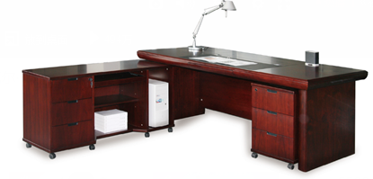
2 | 办公椅 | 高背 | 4 | 面料：意大利进口一级全青皮覆面，撕裂强度＞3.5N/mm；  海绵：环保型高密度（座位≥35Kg/m3、靠背≥30Kg/m3）PU泡棉，表面涂有防止老化变形的保护膜；  气缸：韩国“三弘”或同等质量气缸，升降10万次以上不漏气，行程≥80mm；  机构：台湾“通赞”或同等品牌前置同步倾仰锁定机构，控制按钮在扶手内侧  脚轮：杜邦尼龙纤维合成脚轮，间隙误差1mm左右，移动平稳；  工艺：五星脚为红酸枝木实木盖板，内衬钢制五星脚架，特殊部位打磨处理后再喷涂油漆，保持红酸枝木优美外观，颜色条纹清晰。
3 | 书 柜 | 900*450*2000 | 3 | 基材：E1级优质环保人造板，游离甲醛释释放量≤5mg/100g，密度700kg/m3以上，含水率低于10％； 饰面：采用美国进口“大西洋”一级胡桃木皮饰面贴面，厚度为≥0.6mm，木皮宽度≧200mm,纹理自然、色泽一致，木材含水率8%-12%。木纹清晰，接口自然平整；  封边及侧面：采用与饰面材料一致的实木封边，不变形，不开裂； 油漆：采用优质环保油漆，表面平整，颜色均匀，硬度高，能长久保持漆面效果；  配置及功能：上玻璃下木门，隔板25mm厚，层高可以调节，背板厚18mm，胡桃木贴皮，； 五金件：优质进口五金配件  工艺：所有人造板件均双饰面，封四边，隐蔽部位全部封边处理；产品整体质量经全性能试验满足国家标准要求。 | 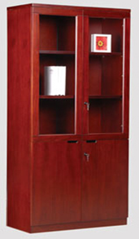
4 | 办公桌 | 主桌1700*800*750 附柜1200*500*750 | 10 | 贴面材料：采用美国“大西洋”进口优质一级胡桃木皮双饰面，木皮厚度≧0.6mm,木皮宽度≧200mm,纹理自然、色泽一致，木材含水率8%-12%。 基材：台面采用优质绿色环保产品E1级江西“大亚”或同等品牌中密度纤维板，其余采用E1级刨花板（须提供厂家供货证明），成品游离甲醛释放量≦0.5mg/L。 油 饰：优质环保隐孔亚光油漆，双面均衡涂饰。  桌架：高档铝合金桌架 结构：主台+附台+推柜+键盘架+钢制主机托+350高铝合金桌面屏风，屏风双面包磁性钢板,配文具盒、小书架、电话架 附台结构：中间抽屉，两边推拉门
5* | 下置双开门文件柜 | 900*450*1050 | 15 | 本体：米白色，采用1.0mm一级冷轧钢板一体折弯成型，外侧无接缝、无焊点。柜内有1.0mm钢制补强。  层板：两块以上，≥0.8mm一级冷扎钢板卷边处理并有1.0MM补强，承重≥30kg，可每隔10mm调节，方便不同文件的存放。  柜门：下置双开门文件柜为铁门对开，上置双开门文件柜为对开玻璃门。≥0.8mm一级冷轧钢板卷边处理，配1.0mm补强，配锁，且锁具配有保护盒，使锁头不外露避免磕伤，柜门与柜体接触部分配有防撞垫，避免钢板直接接触。同时柜门可以180度打开，避免取文件时其他人撞到柜门。 连接方式：柜子之间留有连接孔位，可上下左右连接保证柜子的使用安全性，且配有螺丝盒使螺丝不外露，防止刮伤。  底座：下置文件柜深灰色底座，防止文件受潮，同时可调节20mm地面不平，使文件柜达到水平。  涂装工艺：防锈处理，密闭高压静电喷涂工艺，烤漆处理，漆膜厚度达到20um。漆面牢固不易脱落，硬度达到2H级。色泽均匀。 | 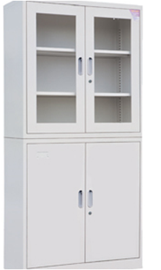
6 | 上置双开门文件柜 | 900*450*1050 | 15 | 同上 | 同上
7* | 办公椅 | 高背 | 10 | 椅座：采用台湾“颐达”或同等质量优质阻燃尼龙网布覆面，经过防尘、防油污处理，覆面耐磨性强；内衬一次成型PU泡棉(座密度≥40kg/m3)，座衬板采用弯曲木胶合板，厚度≥12mm。  椅背：绷台湾颐达优质阻燃尼龙网布，带头枕，填腰。  气 棒：韩国三弘进口气压棒，升降达10万次，行程≥80mm，最低座高可降至420mm；  五 星 脚：优质铝合金五星脚；  脚 轮：美国杜邦尼龙PU脚轮。  生产工艺：使用无苯胶粘剂粘接泡棉，内部不使用废旧衬垫物，保持衬垫物干燥、卫生。  结构：高背，带扶手，带升降头枕，填腰。具备倾仰、五段锁定功能底盘，扶手可升降、坐垫可调节深度。 | 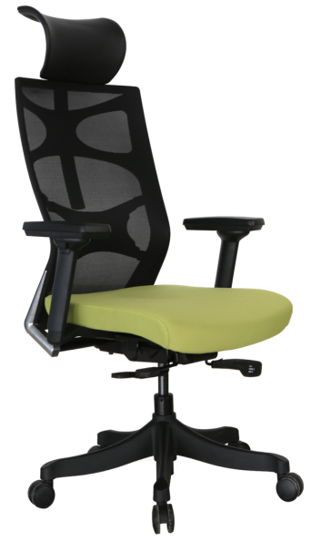
8 | 书架 | 900*400*2000 | 6 | 桌面：E1级优质环保三聚氰胺饰面刨花板，游离甲醛释放量≤5mg/100g优先选用。防潮、防虫、防腐化学处理，密度700kg/m3以上，含水率低于10％；  结构：开敞式结构，设5层25mm厚活动隔板 | 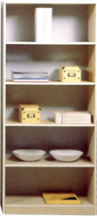
9 | 接待桌 | ￠600*750 | 3 | 桌面：吉林“露水河”或同等品牌E1级优质环保三聚氰胺饰面板，游离甲醛释释放量≦0.5mg/L者优先选用，经过防潮、防虫、防腐化学处理，密度700kg/m3以上，含水率低于10％；  桌架：高档电镀底盘；  结构：桌面与桌架连接，桌面下内部埋设金属涨塞，金属连接件连接。 | 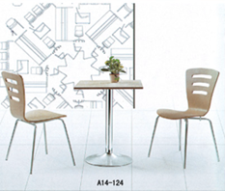
10 | 接待椅 | 常规中背 | 19 | 椅座、椅背为优质麻绒面料，椅座采用结实耐用的定型海绵，钢制喷塑椅架，弓形或四腿均可 | 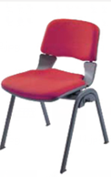
11 | 电脑桌 | 1200*600*1960 | 12 | 桌面：吉林森工“露水河”或同等品牌E1级优质环保三聚氰胺饰面刨花板，游离甲醛释释放量≦0.5mg/L优先选用，经过防潮、防虫、防腐化学处理，密度700kg/m3以上，含水率低于10％；  桌架：高档钢腿桌架 结构：主台+四屉固定柜+键盘架+钢制主机托+350高铝合金桌面屏风，屏风双面包磁性钢板 | 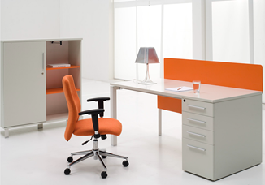
12 | 电脑椅 | 常规 | 12 | 椅座：采用台湾颐达或同等品牌优质阻燃尼龙网布覆面，经过防尘、防油污处理，覆面耐磨性强；内衬一次成型PU泡棉(座密度≥40kg/m3)，座衬板采用E1级弯曲木胶合板，厚度≥12mm。  椅背：绷台湾颐达优质阻燃尼龙网布，带头枕，填腰。  气 棒：韩国三弘进口气压棒，升降达10万次，行程≥80mm，最低座高可降至420mm；  机 构：具备倾仰、五段锁定功能底盘，结构牢固，操作方便；升降灵活，后仰舒适，有效防止人体疲劳。  五 星 脚：金属五星脚；  脚 轮：美国杜邦尼龙PU脚轮。  生产工艺：使用无苯胶粘剂粘接泡棉，内部不使用废旧衬垫物，保持衬垫物干燥、卫生。
13 | 沙发 | 1人+1人+3人 | 2 | 面料：意大利进口一级全青皮覆面，撕裂强度＞3.5N/mm；  海绵：环保型高密度（座位≥35Kg/m3、靠背≥30Kg/m3）PU泡棉，表面涂有防止老化变形的保护膜；  框架：框架采用硬杂木实木框架，木制构件全部经过烘干处理，四面刨光，木材含水率10%—11%，木材无腐朽和虫蛀；  结构：底座和前出木采用美国进口胡桃木，框架主体榫结构联接。扶手软包； 国产优质油漆，其油饰工艺和相邻家具配套。（单人沙发）座面蛇簧四条，靠背蛇簧三条（三人沙发背及座，蛇簧间距与单人相仿，增加条数），与尼龙编织穿插编织。  功能尺寸：单人沙发座前宽500mm，座前高420mm，座深550mm，背高850mm，扶手高220mm
14* | 沙发 | 1人 | 10 | 面料：意大利进口一级全青皮覆面，撕裂强度＞3.5N/mm；  海绵：环保型高密度（座位≥35Kg/m3、靠背≥30Kg/m3）PU泡棉，表面涂有防止老化变形的保护膜；  框架：框架采用硬杂木实木框架，木制构件全部经过烘干处理，四面刨光，木材含水率10%—11%，木材无腐朽和虫蛀；  结构：底座和前出木采用美国进口胡桃木，框架主体榫结构联接。扶手软包； 国产优质油漆，其油饰工艺和相邻家具配套。（单人沙发）座面蛇簧四条靠背蛇簧三条，与尼龙编织穿插编织。  功能尺寸：座前宽500mm，座前高420mm，座深550mm，背高850mm，扶手高220mm
15 | 茶几 | 1200*600*450 | 2 | 基材及结构：优质楸木实木几架，榫卯结构。木材含水率8%-12%。几面采用E1级优质环保中密度纤维板，游离甲醛释放量≤5mg/100g优先选用。  面 材：选用美国进口“大西洋”牌0.6mm厚胡桃/樱桃木皮贴面，木皮宽度≥200mm。  油 饰：国产或进口知名品牌环保隐孔亚光PU油漆涂饰。采用自动喷涂线，密闭油饰，减少对环境污染。板件运行线速和油漆量可调。  五金件：优质连接件，配优质尼龙脚垫。
16 | 茶几 | 600*600*450 | 7 | 基材及结构：优质楸木实木几架，中式造型，上下两层。榫卯结构。木材含水率8%-12%。几面采用E1级优质环保中密度纤维板，游离甲醛释放量≤5mg/100g优先选用。  面 材：选用美国进口“大西洋”牌0.6mm厚胡桃/樱桃木皮贴面，木皮宽度≥200mm。  油 饰：国产或进口知名品牌环保隐孔亚光PU油漆涂饰。采用自动喷涂线，密闭油饰，减少对环境污染。板件运行线速和油漆量可调。  五金件：优质连接件，配优质尼龙脚垫。
17 | 会议桌 | 7000*2000*760 | 1 | 基 材：台面选用E1级优质环保中密度纤维板，厚度≥10mm，其余选用E1级环保刨花板，游离甲醛释放量≤5mg/100g优先选用。  面 材：选用美国进口“大西洋”牌0.6mm厚胡桃木木皮贴面，木皮宽度≥200mm。同等颜色实木封边，台面和桌腿均中式造型。  油 饰：国产或进口环保隐孔亚光油漆，双面均衡涂饰。漆膜耐磨性要高。  五金件：选用德国进口品牌五金配件。  工 艺：所有人造板件全部双饰面、封四边，走线孔内缘和隐蔽部位全部封闭处理。面板两面双贴木皮，实木封边，两面均衡油饰。  封 边：采用含实木封边于内的整体贴面先进工艺；台板正反两面均贴木皮、油漆等相同工艺处理，达到屏蔽密封，杜绝出现鼓泡、脱漆等不良现象。审美、使用效果历久如新。  结 构：按客户会议系统要求合理设计会议桌结构和预留走线通道 | 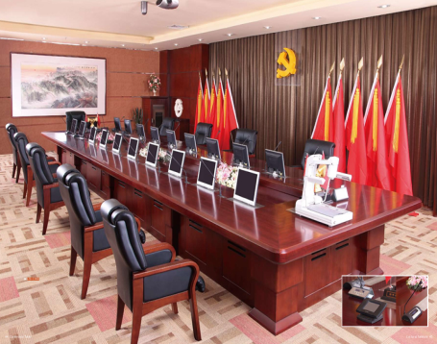
18* | 条桌 | 1400*450*780 | 20 | 基 材：台面选用知名品牌环保中纤板≥8mm厚，其余选用E1级环保刨花板，游离甲醛释放量≤5mg/100g优先选用。台面板同等颜色实木封边，木材含水率8%-12%。  面 材：选用美国进口“大西洋”牌0.6mm厚胡桃木木皮贴面，木皮宽度≥200mm。  油 饰：国产或进口环保隐孔亚光油漆，双面均衡涂饰。漆膜耐磨性要高。  五金件：选用德国进口品牌五金配件。  工 艺：所有人造板件全部双饰面、封四边，走线孔内缘和隐蔽部位全部封闭处理。面板两面双贴木皮，实木封边，两面均衡油饰。  封 边：台板正反两面均贴木皮，台面三周实木封边。  结 构：配中隔板，台面带挡沿，背板落地，台面和立板均36mm厚 | 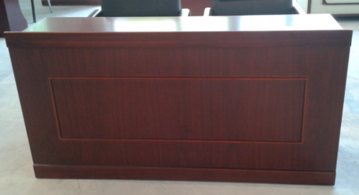
19* | 会议椅 | 中高背 | 22 | 面料：意大利进口一级牛皮覆面，撕裂强度＞3.5N/mm； 海绵：环保型高密度（座位≥35Kg/m3、靠背≥30Kg/m3）PU泡棉，表面涂有防止老化变形的保护膜；  机构：楸木实木扶手和椅架，榫卯结构。木材含水率8%-12%。
20* | 会议椅 | 中背 | 28 | 面料：意大利进口一级牛皮覆面，撕裂强度＞3.5N/mm； 海绵：环保型高密度（座位≥35Kg/m3、靠背≥30Kg/m3）PU泡棉，表面涂有防止老化变形的保护膜；  机构：楸木实木椅架，无扶手，榫卯结构。木材含水率8%-12%。，
21 | 茶水柜 | 900*450*900 | 1 | 基材：E1级优质环保中密度纤维板，游离甲醛释释放量≤5mg/100g者优先选用，经过防潮、防虫、防腐化学处理，密度700kg/m3以上，含水率低于10％； 饰面：采用美国进口“大西洋”一级胡桃木皮饰面贴面，厚度为≥0.6mm，木纹清晰，接口自然平整；  封边及侧面：采用与饰面材料一致的实木封边，不变形，不开裂； 油漆：采用优质环保油漆，表面平整，颜色均匀，硬度高，能长久保持漆面效果；  配置及功能：隔板25mm厚，双贴胡桃木皮，18mm厚背板，胡桃木贴皮，层高可以调节； 五金件：优质五金配件，金属拉手；  工艺：所有人造板件均双饰面，封四边，隐蔽部位全部封边处理；产品整体质量经全性能试验满足国家标准要求。 结构：两屉两门，三面挡水沿 | 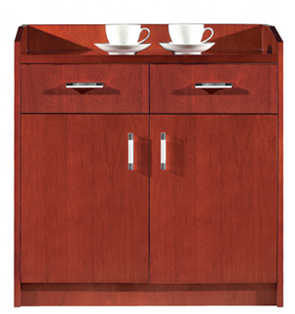
22 | 折叠椅 | 常规 | 15 | 面料：优质西皮覆面，撕裂强度＞3.5N/mm； 海绵：环保型高密度（座位≥35Kg/m3、靠背≥30Kg/m3）、高回弹PU泡棉，表面涂有防止老化变形的保护膜 脚架：采用电镀椅架 | 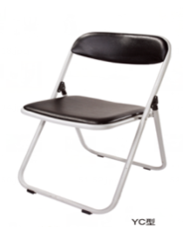
23 | 接待桌 | ￠900*750 | 3 | 桌面：吉林“露水河”E1级优质环保三聚氰胺饰面板，游离甲醛释释放量≦0.5mg/L者优先选用，经过防潮、防虫、防腐化学处理，密度700kg/m3以上，含水率低于10％；  桌架：高档电镀底盘；  结构：桌面与桌架连接，桌面下内部埋设金属涨塞，金属连接件连接。
24 | 接待椅 | 常规中背、带扶手 | 12 | 椅座、椅背采用一体高频模压曲木胶合板，游离甲醛释释放量≦0.5mg/L，厚度≥12mm，椅背镂空。  油漆：采用优质环保油漆，表面平整，颜色均匀，硬度高，能长久保持漆面效果；  钢制喷塑椅架。
25 | 操作台 | 3000*600*850 | 3m | 1、柜体：基材采用 E1优质级环保中密度纤维板，表面烤漆；  2、台面：进口三星优质人造石英石；  3、结构：上面吊柜、下面底柜包括：洗涤台、操作台、储物柜等； 4、抽屉、柜门搭配 ；  5、单位为米；  6、结 构：按客户使用具体房间尺寸及功能要求合理设计。 | 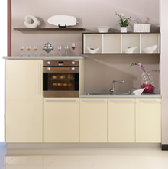

备注：标*的货物需要提供样品
表中所规定的材质、连接件、配件、油漆均须严格标明品牌。以上所有产品均需符合国家相应环保和质量标准。

第五部分 技术规格偏离表
投标人名称：（公章） 招标编号：
序号 | 硬件名称 | 招标规格 | 投标规格 | 偏离 | 说明
1
2
3
4
5
6
7
投标人代表签字：

开标一览表

投标商名称 | 家具制造商 | 家具名称 | 投标总价  （万元）

注：1、若本页写不开可按此格式另加附页；
2、请将本表用信封单独密封并附于标书内，开标时将唱读本表。

投标商签章： 年 月 日

